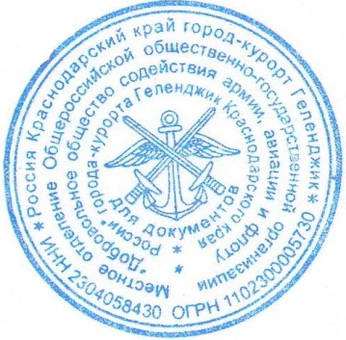 Утверждаю
И.о. председателя Местного отделения ДОСААФ России
города-курорта Геленджик Краснодарского края
_______________Степанюк М.А.
«09» __января__ 2018г

Учебный план
(составлена в соответствии с «Типовой программой подготовки матросов-спасателей спасательных постов Государственной инспекции по маломерным судам Российской Федерации», утвержденной приказом Главного управления ГИМС РФ 18.05.98 №34)

№ П/П | Наименование темы | Всего  часов | В том числе
 |  |  | Теория | Практика
1. | Организация спасательного дела на воде | 8 | 5 | 3
2. | Спасательная подготовка | 12 | 2 | 10
3. | Спасательные средства и их применение | 8 | 3 | 5
4. | Первая помощь пострадавшим на воде | 8 | 3 | 5
5. | Экзамен | 4 | - | 4
 | Итого: | 40 | 13 | 27

Количество часов на отработку практических навыков устанавливается образовательным учреждением в зависимости от уровня подготовки обучающегося.

Специалист по учебно-методической работе Паленая Д.Н.

